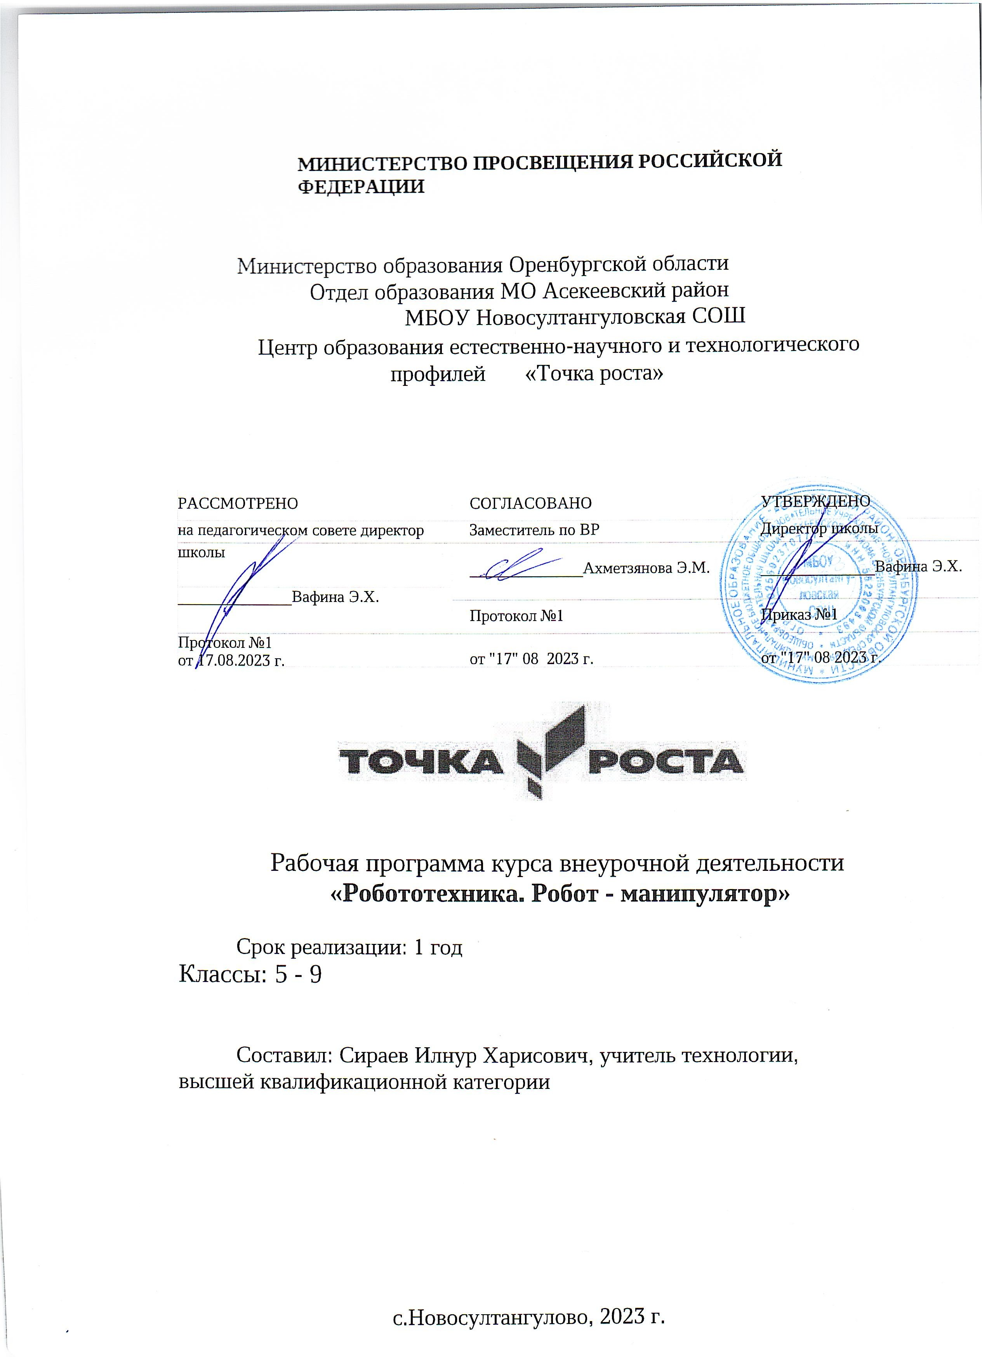

Пояснительная записка
Образовательная программа дополнительного образования
«Робототехника (базовый уровень)» предназначена для начинающих и не требует специальных входных знаний. Занятие программы проводятся со следующими робототехническими наборами: КЛИК (DIGIS), Образовательным набором по электронике, электромеханике и микропроцессорной технике AR-DEK-STR-02, Образовательным комплектом на базе учебного манипулятора DOBOT Magician с системой технического зрения DM-EV-R2, Образовательным робототехническим комплектом
«СТЕМ Мастерская» AR-RSK-WRS-02.
Робототехнический набор КЛИК предназначен для изучения основ робототехники, деталей, узлов и механизмов, необходимых для создания робототехнических устройств.
Образовательный набор по электронике, электромеханике и микропроцессорной технике «Конструктор программируемых моделей инженерных систем. Расширенный набор" предназначен для занятий по электронике и схемотехнике с целью изучения наиболее распространенной элементной базы, применяемой для инженерно-технического творчества учащихся и разработки учебных моделей роботов. Набор позволяет проведение учебных занятий по изучению основ мехатроники и робототехники, практического применения базовых элементов электроники и схемотехники, а также наиболее распространенной элементной базы и основных технических решений, применяемых при проектировании и прототипировании различных инженерных, кибернетических и встраиваемых систем.
Образовательный комплект на базе учебного манипулятора SDI - 4 – 350 с системой технического зрения содержит учебный манипулятор SDI - 4 – 350 , представляющий собой многофункциональный настольный манипулятор с комплектом сменных рабочих инструментов, благодаря которым DOBOT Magician обладает возможностью перемещения предметов, трехмерной печати, лазерной гравировки, письма и рисования.
Образовательный набор для изучения многокомпонентных робототехнических систем и манипуляционных роботов "Образовательный робототехнический комплект "СТЕМ Мастерская". Расширенный" предназначен для изучения основ разработки и конструирования моделей промышленных манипуляционных роботов различного типа и автономных мобильных роботов. В состав комплекта входят сервомодули, представляющие собой модели промышленных автоматизированных приводов со встроенной системой управления. Применение данного типа

сервомодулей позволяет разрабатывать модели манипуляционных роботов с различными типами кинематической схемы, обладающих высокой точностью и динамикой движения.
Содержание программы направлено на формирование у детей начальных научно-технических знаний, профессионально-прикладных навыков и создание условий для социального, культурного и профессионального самоопределения, творческой самореализации личности ребенка в окружающем мире.
Актуальность программы. Робототехника является перспективной областью для применения образовательных методик в процессе обучения за счет объединения в себе различных инженерных и естественнонаучных дисциплин. Программа даёт возможность обучить детей профессиональным навыкам в области робототехники и предоставляет условия для проведения педагогом профориентационной работы. Кроме того, обучение по данной программе способствует развитию творческой деятельности, конструкторско-технологического мышления детей, приобщает их к решению конструкторских, художественно-конструкторских и технологических задач.

Особенности организации учебного процесса
Основным содержанием данной программы является постепенное усложнение занятий от технического моделирования до сборки и программированию роботов.
Обучающиеся изучают основы робототехники на базе образовательных конструкторов КЛИК, AR-DEK-STR-02, DM-EV-R2, AR-RSK-WRS-02, что
даёт им возможность создавать оригинальные модели, воплощать свои самые смелые конструкторские идеи, изучать язык программирования.

Принципы построения программы:
- от простого к сложному;
- связь знаний, умений и навыков с практикой;
- научность;
- доступность;
- системность знаний;
- воспитывающая и развивающая направленность;
- активность и самостоятельность;
- учет возрастных и индивидуальных особенностей.

Продолжительность одного академического часа - 40 минут.
Перерыв между учебными занятиями – 10 мин
Общее количество часов в неделю – 4 часа.
Объем программы – 136 часа.

Программа рассчитан на 1 год обучения

Перечень форм обучения: фронтальная, индивидуальная, индивидуально- групповая, групповая
Перечень видов занятий: беседа, лекция, практическое занятие, мастер-класс.

Цель программы: введение в начальное инженерно - техническое конструирование и основы робототехники с использованием робототехнических образовательных конструкторов.

Задачи:
- познакомить школьников с конструктивным и аппаратным обеспечением робототехнических конструкторов;
− дать первоначальные знания о конструкции робототехнических устройств;
− научить приемам сборки и программирования с использованием робототехнических образовательных конструкторов;
− обучить проектированию, сборке и программированию устройства;
- познакомить с профессиями программист, инженер, конструктор;
− способствовать формированию творческого отношения к выполняемой работе;
− воспитывать умение работать в коллективе, эффективно распределять обязанности;
− развивать творческую инициативу и самостоятельность;
− развивать психофизиологические качества обучающихся: память, внимание, способность логически мыслить, анализировать, концентрировать внимание на главном;
− развивать умения излагать мысли в четкой логической последовательности, отстаивать свою точку зрения, анализировать ситуацию и самостоятельно находить ответы на вопросы путем логических рассуждений.

Учебный (тематический) план
Содержание курса представлено в составе четырех модулей: «Работа с Конструктором для практики блочного программирования КЛИК», «Работа с Четырехосевым учебным роботом-манипулятором», «Работа с набором для изучения многокомпонентных робототехнических систем и манипуляционных роботов».

№ | Название модуля | Количество часов |  |  | Формы аттестации/ контроля
 |  | всего | теори я | практи ка
1 | Работа с  Конструктором для  практики блочного программирования КЛИК | 45 | 12 | 33 | Презентация работ, соревновани е
2 | Работа с Четырехосевым учебным  роботом-манипулятором | 45 | 12 | 33 | Презентация работ, соревнование
3 | Работа с набором для изучения многокомпонентных робототехнических  систем и  манипуляционных роботов | 46 | 12 | 34 | Презентация работ, соревнование
 | Всего | 136 | 36 | 100

Модуль 1 «Работа с Конструктором для практики блочного программирования КЛИК»
Робототехнический набор предназначен для изучения основ робототехники, деталей, узлов и механизмов, необходимых для создания робототехнических устройств.
Набор представляет собой комплект структурных элементов, соединительных элементов и электротехнических компонентов.
Набор позволяет проводить эксперименты по предмету физика, создавать и программировать собираемые модели, из компонентов, входящих в его состав, рабочие модели мобильных и стационарных робототехнических устройств с автоматизированным управлением, в том числе на колёсном и гусеничном ходу, а также конструкций, основанных на использовании различных видов передач (в том числе червячных и зубчатых) а также рычагов. Встроенные беспроводные сетевые решения (Wi-Fi и Bluetooth), возможность интеграции с бесплатным облачным ПО, обеспечивают возможность практического изучения технологий интернета вещей и основ

искусственного интеллекта. Обеспечивается возможность объединения нескольких роботов, собранных из подобных наборов, в группы с сетевым взаимодействием. Предусмотрена опциональная возможность расширения дополнительными компонентами (не входящими в стандартную комплектацию), позволяющими изучать техническое зрение и промышленную робототехнику. Предусмотрена возможность работы набора с дополнительными облачными сервисами.
Среды программирования: mBlock, ArduinoIDE
Совместимость с ОС: Windows, Mac, Linux (web-версия mBlock)
Цель модуля: изучение образовательного конструктора КЛИК, сборка моделей роботов, практика блочного программирования.

Модуль 2 «Работа с Четырехосевым учебным роботом-манипулятором» В состав комплекта входит:
Учебный Робот манипулятор SDI- 4 - 350 – 1шт

Комплектация DOBOT Magician
- 4-х осевой образовательный манипулятор
- Захват механический с пневматическим приводом
- Захват вакуумный
- Захват для пишущего инструмента
- Экструдер для 3D-печати
- Лазерный модуль гравировки
- Пульт управления
- Bluetooth-модуль
- Wi-Fi-модуль
- Комплект методических материалов и заданий 11..Универсальный робототехнический контроллер - 1шт
Универсальный робототехнический контроллер представляет собой
устройство, программируемое в среде Arduino IDE. Универсальный робототехнический контроллер предназначен для коммутации внешних устройств, подключаемых к системе управления учебным роботом манипулятором SDI- 4 – 350
12.Учебная «смарт»-камера – 1шт
Учебная смарт-камера - модуль технического зрения, представляющий собой вычислительное устройство со встроенным микропроцессором, интегрированной телекамерой и оптической системой. Смарт-камера применяется в рамках соревнований в области промышленной автоматизации и "Интернет вещей" в качестве одного из смарт-устройств
макета производственной ячейки, выполненной на базе учебных манипуляторов.

Модуль является сенсорным устройством для исследования окружающего пространства путем обработки и анализа изображения со встроенной видеокамеры. Смарт-камера предназначена для применения с различными образовательными робототехническими комплектами и может использоваться для создания роботов, способных распознавать и анализировать объекты по ряду признаков - цвету, размеру, форме и т.д.
Учебная смарт-камера имеет встроенное программное обеспечение, позволяющее осуществлять настройку модуля технического зрения - настройку экспозиции, баланса белого, HSV составляющих, площади обнаруживаемой области изображения, округлости обнаруживаемой области изображения, положение обнаруживаемых областей относительно друг друга, машинное обучение параметров нейронных сетей для обнаружения объектов, форму и закодированные значения обнаруживаемых маркеров типа Aruco, размеры обнаруживаемых окружностей, квадратов и треугольников, параметров контрастности, размеров, кривизны и положения распознаваемых линий.
Цель модуля: изучение образовательного комплекта на базе учебного робота манипулятора SDI- 4 – 350, выполнение практических заданий с гравировкой.

Модуль 3 «Работа с набором для изучения многокомпонентных робототехнических систем и манипуляционных роботов»
Образовательный набор для изучения многокомпонентных робототехнических систем и манипуляционных роботов "Образовательный робототехнический комплект "СТЕМ Мастерская". Расширенный" предназначен для изучения основ разработки и конструирования моделей промышленных манипуляционных роботов различного типа и автономных мобильных роботов. В состав комплекта входят сервомодули, представляющие собой модели промышленных автоматизированных приводов со встроенной системой управления. Применение данного типа сервомодулей позволяет разрабатывать модели манипуляционных роботов с различными типами кинематической схемы, обладающих высокой точностью и динамикой движения.
Образовательный набор для изучения многокомпонентных робототехнических систем и манипуляционных роботов "Образовательный робототехнический комплект "СТЕМ Мастерская". Расширенный" позволит учащимся на примере собираемых из набора манипуляционных роботов ознакомиться с основными технологическими принципами, применяемыми на современном производстве, и научиться выполнять различные технологические операции с использованием ручных инструментов и специализированного оборудования. Путем использования данного

комплекта в проектной деятельности и работе в команде, учащиеся изучат виды технологических операций на производстве, основы проектирования гибких производственных ячеек и разработки систем управления манипуляционными роботами. Также они узнают об инженерных профессиях и специальностях, необходимых на современном производстве и в Индустрии 4.0.
Цель модуля: изучение образовательного набора СТЕМ Мастерская, сборка и программирование манипуляционных роботов.

Тематическое планирование 1 модуля
«Работа с Конструктором для практики блочного программирования КЛИК»

№ | Название модуля | Количество часов
 |  | всего | теория | практика
1 | Конструктивные элементы и  комплектующие конструктора КЛИК | 5 | 1 | 3
2 | Исполнительные механизмы конструктора КЛИК | 5 | 1 | 3
3 | Базовые принципы проектирования роботов. Мобильный робот | 5 | 1 | 4
4 | Робот-манипулятор | 6 | 1 | 4
5 | Сортировщик цвета | 6 | 2 | 4
6 | Робот Муравей | 6 | 2 | 4
7 | Ультразвуковой терменвокс | 6 | 2 | 4
8 | Копировальщик | 6 | 2 | 4
 | Всего: | 45 | 12 | 33

Тематическое планирование 2 модуля
«Работа с Четырехосевым учебным роботом-манипулятором»

№ | Название модуля | Количество часов
 |  | всего | теория | практика
1 | Знакомство с манипулятором SDI - 4 – 350, дистанционное управление,  механический захват. | 5 | 1 | 4
2 | Дистанционное управление манипулятором SDI - 4 – 350. Вакуумный захват. | 5 | 1 | 4
3 | Программное обеспечение DobotStudio. Панель управления SDI - 4 – 350.  Режим управления мышью. | 5 | 1 | 4
4 | Программное обеспечение DobotStudio. Графический режим. | 6 | 1 | 4
5 | Программное обеспечение DobotStudio. Лазерная гравировка. | 6 | 2 | 4
6 | Геометрические развертки. Лазерная резка в ПО DobotStudio. | 6 | 2 | 4
7 | Перемещение DOBOT Magician по рельсу. | 6 | 2 | 4
8 | Простейшее программирование в ПО DobotStudio. | 6 | 2 | 4
 | Всего: | 45 | 12 | 33

Тематическое планирование 3 модуля
«Работа с набором для изучения многокомпонентных робототехнических систем и манипуляционных роботов»

№ | Название модуля | Количество часов
 |  | всего | теория | практика
1 | Обзор образовательного комплекта СТЕМ Мастерская. Исполнительные  механизмы. | 7 | 2 | 5
2 | Практическая работа:  Плоскопараллельный манипулятор | 7 | 2 | 5
3 | Практическая работа: Угловой манипулятор | 8 | 2 | 6
4 | Практическая работа: Манипулятор с DELTA кинематикой | 8 | 2 | 6
5 | Практическая работа: Пневмоконтроллер | 8 | 2 | 6
6 | Практическая работа: Мобильная платформа всенаправленного движения | 8 | 2 | 6
 | Всего: | 46 | 12 | 34

Планируемые результаты
- Личностные результаты:
- ответственное отношение к информации с учетом правовых и этических аспектов ее распространения;
- развитие чувства личной ответственности за качество окружающей информационной среды;
- способность увязать учебное содержание с собственным жизненным опытом, понять значимость подготовки в области лего-конструирования и робототехники в условиях развивающегося общества
- готовность к повышению своего образовательного уровня;
- способность и готовность к принятию ценностей здорового образа жизни за счет знания основных гигиенических, эргономических и технических условий безопасной эксплуатации средств лего-конструирования и робототехники.
- Метапредметные результаты:
- владение информационно-логическими умениями: определять понятия, создавать обобщения, устанавливать аналогии, классифицировать, самостоятельно выбирать основания и критерии для классификации, устанавливать причинно-следственные связи, строить логическое рассуждение, умозаключение и делать выводы;
- владение умениями самостоятельно планировать пути достижения целей; соотносить свои действия с планируемыми результатами, осуществлять контроль своей деятельности, определять способы действий в рамках предложенных условий, корректировать свои действия в соответствии с изменяющейся ситуацией; оценивать правильность выполнения учебной задачи;
- владение основами самоконтроля, самооценки, принятия решений и осуществления осознанного выбора в учебной и познавательной деятельности;
- самостоятельное создание алгоритмов деятельности при решении проблем творческого и поискового характера;
- владение информационным моделированием как основным методом приобретения знаний: умение преобразовывать объект из чувственной формы в пространственно-графическую или знаково-символическую модель;
- способность и готовность к общению и сотрудничеству со сверстниками и взрослыми в процессе образовательной, общественно-полезной, учебно- исследовательской, творческой деятельности.
- Предметные результаты: знания, умения, владение:
Результаты теоретической подготовки обучающегося:
- знает и может объяснить:
- понятия: «технология», «технологический процесс», «механизм», «проект»,
- правила безопасной работы;
- основные компоненты образовательных конструкторов КЛИК, AR-DEK- STR-02, DM-EV-R2, AR-RSK-WRS-02;
- работу основных механизмов и передач;
-конструктивные особенности различных моделей, сооружений и механизмов;

- виды подвижных и неподвижных соединений в конструкторе, а также:
- самостоятельно решать технические задачи в процессе конструирования роботов (планирование предстоящих действий, самоконтроль, применять полученные знания;
- осуществляет сборку моделей с помощью образовательного конструктора по инструкции,
- демонстрирует полученный опыт разработки оригинальных конструкций в заданной ситуации: нахождение вариантов, отбор решений, проектирование и конструирование, испытание, анализ, способы модернизации, альтернативные решения.
- создавать модели по разработанной схеме;
- работать в паре и коллективе, эффективно распределять обязанности;
- рассказывать о модели;
- излагать мысли в чёткой логической последовательности;
- уметь собирать роботов, используя различные датчики.

Материально-техническое обеспечение
- компьютерные столы, а также отдельные столы, для практических работ с конструктором,
- полки для хранения собранных моделей,
- компьютеры с установленным необходимым программным обеспечением;
- проектор + экран, либо интерактивная доска;
- робототехнические образовательные конструкторы КЛИК, AR-DEK-STR- 02, DM-EV-R2, AR-RSK-WRS-02
- источники питания,
- МФУ.

Формы аттестации и оценочные материалы Мониторинг результатов обучения включает в себя диагностику знаний обучающихся, их оценку в соответствии с поставленными целями обучения и корректировку ошибок.
Регулярное отслеживание результатов может стать основой стимулирования, поощрения ребенка за его труд, старание.
В ходе реализации программы существует такие способы отслеживания и оценки успеваемости учащихся как:
- Сетка для записи отдельных случаев:
для каждого учащегося или группы можно использовать сетку категорий наблюдения для следующих целей:
- оценка результатов обучающегося на каждом этапе процесса;
- предоставление конструктивной обратной связи для содействия развитию обучающихся;
- Сетка категорий наблюдения;
- Страницы документации
- Утверждения для самостоятельной оценки своих знаний
Формы аттестации: опрос, контрольные занятия, соревнования, игры.

